**L’AVARIE COMMUNE**

Le 17 juin 2013, les Assureurs Maritimes ont été avisés de ce que le porte-conteneur « MOL CONFORT », construit en 2008 a subi une importante avarie en mer. Le bateau a été coupé en deux, les deux parties ayant flottées, et une assistance a été dépêchée. Un incendie s’est déclaré dans la partie avant du navire, et les « morceaux » du navire ont fini par couler à la mi-Juillet 2013.

Ce qui au départ pouvait être considéré comme une avarie commune, s’est finalement transformé en avarie particulière.

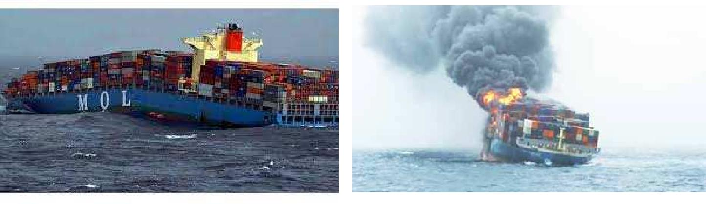

Ill nous semble intéressant de rappeler les conditions de mise en œuvre de « L’ AVARIE COMMUNE », terme spécialement utilisé en matière maritime.

L’avarie commune peut être définie, comme tout sacrifice en nature ou en argent fait volontairement par le Capitaine du navire en vue de faire face à un risque de mer ou à un événement exceptionnel mettant l’expédition en danger, pour assurer la sécurité commune du navire et de la cargaison et permettre la poursuite du voyage, et supportée par les propriétaires du navire et de la cargaison proportionnellement à la valeur respective de ces biens.

**Quatre conditions SIMULTANEES sont nécessaires à l’établissement de l’AVARIE COMMUNE :**

* **un sacrifice ou une dépense**
* **décidé volontairement**
* **consenti pour éviter un péril réel**
* **pour le salut commun du navire, de la cargaison et du fret.**

Le règlement de l’AVARIE COMMUNE se déroule en trois temps, consistant en premier lieu en une déclaration lorsque le capitaine a pris des mesures extraordinaires ou engagé des dépenses dans l’intérêt commun, suivie de la nomination d’un « dispacheur » . En second lieu, est mis en place l’établissement du règlement et en dernier lieu la liquidation du règlement.

Lorsqu’un navire est déclaré en avarie commune, et qu’il parvient à un port, les marchandises qui ont été préservées sont remises à leurs propriétaires en échange d’un compromis, chaque réceptionnaire s’engageant à régler le coût de l’avarie en proportion de la valeur desdites marchandises, le coût de l’avarie commune étant réparti entre les avaries dommages (celles ayant été causées volontairement au navire comme à la cargaison, et les avaries frais (dépenses engagées par le Capitaine pour le salut commun.

L’exemple de l’avarie subie par le MOL CONFORT est révélateur de ce qu’il ne faut pas confondre entre avarie particulière et AVARIE COMMUNE.

Le MOL CONFORT n’a ainsi pas été déclaré en AVARIE COMMUNE, faute d’avoir pu sauvegarder le navire et sa cargaison pour arriver jusqu’ à un port.

Ce n’est donc que si le navire avait pu être remorqué pour être acheminé jusqu’ à un port et assurer ainsi la livraison de certaines marchandises à certains réceptionnaires que la contribution à l’AVARIE COMMUNE aurait pu être mise en place.

Nous ne saurions que trop vous conseiller de relire les règles d’YORK et d’ANVERS, qui ont fixé les 11 règles applicables en matière d’AVARIE COMMUNE, constamment adaptées sous l’impulsion du Comité Maritime International.